金智科技2015年校园招聘计划
- 企业简介
江苏金智科技股份有限公司源于百年学府东南大学，创立于1995年。二十年来，金智人始终依照现代企业管理理念，以技术创新、管理创新、机制创新为公司的核心竞争力，专心致力于打造高品质的电力自动化产品，迅速成长为国内知名的电力自动化产品和服务供应商，国内领先的IT服务商。公司目前注册资本20400万元，员工一千多人，其中研发人员150余人，专业服务人员300余人。 2004年，公司建设了占地200亩的自有科技园区——“金智科技园”；2006年，公司成功在深圳证券交易所首发上市（股票简称：金智科技，代码：002090）
- 资质荣誉
国家电力自动化产业基地骨干企业、国家规划布局内重点软件企业、国家火炬计划重点高新技术企业、国家计算机信息系统集成一级资质、工程勘察乙级资质、国家电网公司科学技术进步二等奖、、华东电力集团公司电力科学技术进步二等奖、江苏省优秀软件产品奖（金慧奖）、江苏省电力公司科技进步二等奖……
- 2015年校园招聘计划
- 系统研发工程师 （研究生学历） 20名
计算机、软件工程、自动控制、信息工程、电子工程、数学等相关专业
- 嵌入式研发工程师 （研究生学历） 15名
电气工程、电子工程、计算机、通信、工业自动化、自动控制、测控、物理、仪器仪表、电机、数学、能源工程等理工科相关专业
- 继电保护研发工程师 （研究生学历） 10名
电力系统及其自动化、电气工程、自动控制等相关专业
- 硬件研发工程师 （研究生学历、本科学历） 5名
自动控制、电子工程、电气工程、计算机、仪器仪表、检测等相关专业
- WEB应用\存储研发工程师 （研究生学历） 20名
计算机及相关专业
- 综上岗位要求：专业知识扎实，富有创新精神，研发能力强、工作责任心强，具备良好的团队协作精神与人际沟通能力

- 服务工程师\调试工程师 （本科学历） 70名
电气工程、自动化等相关专业
- 销售经理 （本科学历） 10名
电气工程相关专业
- 实施工程师 （本科学历） 10名
计算机、电子、自动化、信息等相关专业
- 综上岗位要求：成绩优良，性格开朗，沟通能力强，能适应出差
- 财务专员 （本科学历以上） 5名
财务、会计、审计相关专业
- 岗位要求：工作细致、责任感强、有良好的沟通能力及团队合作能力
- 校园招聘流程
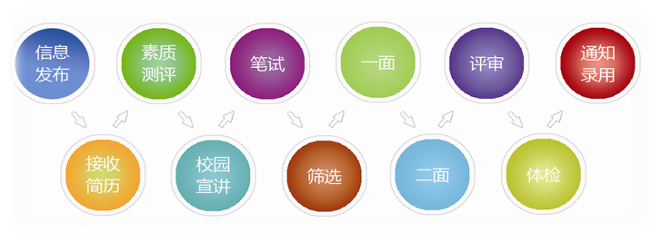
- 专场招聘宣讲会
- 时间：待院校发布（10月13日吉林大学）
- 地点：待院校发布
宣讲后，当场笔试，初步筛选后当天通知一面和二面
- 福利待遇
- 富有竞争力的薪资待遇，基于绩效的年终奖金；
- 含养老、医疗、工伤、失业、生育保险在内的全套社会保险和住房公积金；
- 意外伤害、交通事故、补充医疗、住院津贴、重大疾病等综合商业医疗保险；
- 提供交通、午餐、车贴、通讯等津贴；温馨的节日福利与全薪年休假、带薪病事
- 标间式员工公寓与极富优惠的团购房方案；
- 多样化的员工培训和职业发展规划；……
- 简历投递
- 请通过网申系统投递简历，及时收取测评邮件并完成在线测评
- 【网申地址】http://wiscom.zhiye.com/
- 您的应聘资料应包括个人简历、成绩单、毕业生推荐表等材料(请注明应聘岗位)
- 宣讲会现场同时会接收纸质简历，您也可以邮件补充投递（jobs@wiscom.com.cn）
- 公司地址：南京市江宁经济开发区将军大道100号 金智科技园
- 公司电话：025-52762357、52762345、52763321

